MISAL3

#include <stdio.h>

#include <conio.h>

int main()

{

float x,y;

printf("Enter x: ");

scanf("%f",&x);

if(x<0)

{

y=-x;

printf("y=%.2g",y);

}

else if (x>=0 && x<=2)

{

y=x\*x;

printf("y=%.2g",y);

}

else if(x>=2 && x<=7)

{

y=-x+6;

printf("y=%.2g",y);

}

else

printf("x ne vxodit v dannuyu oblast");

getch();

}

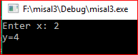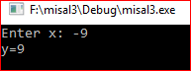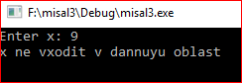

MISAL 4.1

#include <stdio.h>

#include <conio.h>

int main()

{

float x,y;

printf ("Enter x,y: ");

scanf("%f%f",&x, &y);

if ((x\*x+y\*y<=1)|| (y<=1&& y>=-1 && x<=1 && x>=0))

printf ("YES");

else

printf("NO");

getch();

}

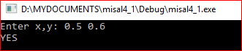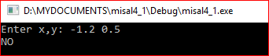

MISAL4.2

#include <stdio.h>

#include <conio.h>

int main()

{

float x,y;

printf("Enter x,y: ");

scanf ("%f%f",&x, &y);

if ((y>=-x && y>=x && y<=1) || (y>=-1 && y<=x && y<=-x))

printf("YES");

else

printf ("NO");

getch();

}

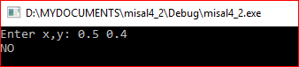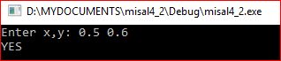

MISAL4.3

#include <stdio.h>

#include <conio.h>

int main()

{

float x,y;

printf("Enter x,y:");

scanf("%f%f",&x,&y);

if ((x>=-1&&x<=1&&y<=1 && y>=0) ||(x>=-1 && x<=0 && y<=0 && y>=-1))

printf("YES");

else

printf("NO");

getch();

}

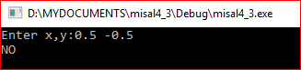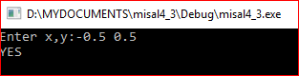

MISAL4.4

#include <stdio.h>

#include <conio.h>

int main()

{

float x,y;

printf("Enter x,y: ");

scanf("%f%f", &x,&y);

if ((y\*y+x\*x<=1 && y>=0 && x>=0) || (x<=0 && x>=-1 && y<=0 && y>=-1))

printf("YES");

else

printf("NO");

getch();

}

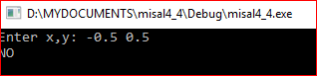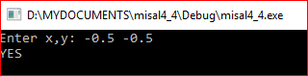

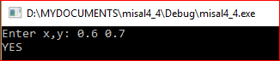

MISAL4.5

#include <stdio.h>

#include <conio.h>

int main()

{

float x,y;

printf("Enter x,y: ");

scanf("%f%f",&x,&y);

if (y>=x && y<=1 && x>=-1)

printf("YES");

else

printf("NO");

getch();

}

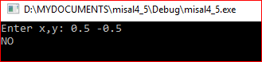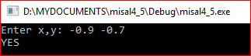

MISAL4.6

#include <stdio.h>

#include <conio.h>

int main()

{

float x,y;

printf ("Enter x,y: ");

scanf("%f%f", &x,&y);

if ((x\*x+y\*y<=1 && x>=0 && y>=0) || (x>=-1 && x<=0 && y<=1 && y>=0))

printf("YES");

else

printf("NO");

getch();

}

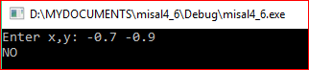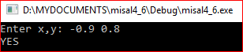

MISAL4.7

#include<stdio.h>

#include <conio.h>

int main()

{

float x,y;

scanf("%f%f",&x,&y);

if ((y<=-x+1 && y>=0 && x>=0) || (y>=-x-1 && y<=0 && x<=0))

printf("YES");

else

printf("NO");

getch();

}

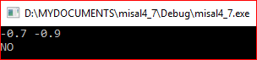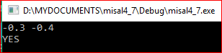

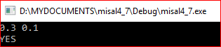

MISAL4.8

#include <stdio.h>

#include <conio.h>

int main()

{

float x,y;

scanf("%f%f",&x,&y);

if ((x\*x+y\*y<=1 && y<=0 && x>=0) || (y<=1 && y>=0 && x>=-1 && x<=0))

printf("YES");

else

printf("NO");

getch();

}

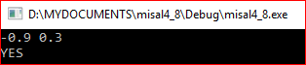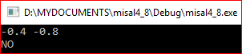

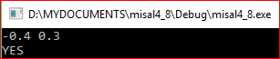

MISAL4.9

#include <stdio.h>

#include <conio.h>

int main()

{

float x,y;

scanf("%f%f", &x,&y);

if((y<=-x && y>=x && x>=-1) || (y<=x && y>=-x && x<=1))

printf("YES");

else

printf("NO");

getch();

}

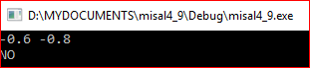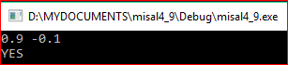

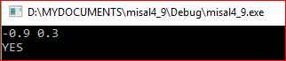

MISAL4.10

#include <stdio.h>

#include <conio.h>

int main()

{

float x,y;

scanf("%f%f", &x,&y);

if ((y<=1 && y>=-1 && x>=0 && x<=1) || (x<=0 && x>=-1 && y<=0 && y>=-1))

printf("YES");

else

printf ("NO");

getch();

}

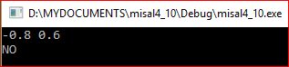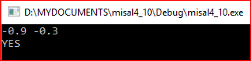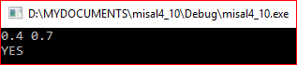

MISAL4.11

#include <stdio.h>

#include <conio.h>

int main()

{

float x,y;

scanf("%f%f", &x,&y);

if ((y<=-x+1 && y<=x+1 && y>=0) || (y>=x-1 && x>=0 && y<=0))

printf("YES");

else

printf("NO");

getch();

}

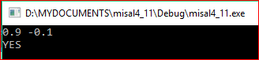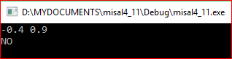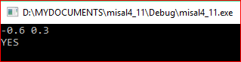

MISAL4.12

#include <stdio.h>

#include <conio.h>

int main()

{

float x,y;

scanf("%f%f", &x,&y);

if ((x>=-1 && x<=0 && y>=0 && y<=1) || (y<=-x+1&& y>=0 && x>=0))

printf("YES");

else

printf ("NO");

getch();

}

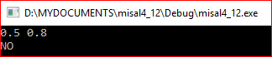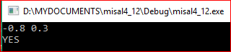

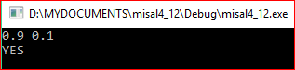

MISAL4.13

#include <stdio.h>

#include <conio.h>

int main()

{

float x,y;

scanf("%f%f", &x,&y);

if ((y<=1 && y>=0 && x>=-1 && x<=0) || (x\*x+y\*y<=1 && y<=0 && x<=0))

printf("YES");

else

printf("NO");

getch();

}

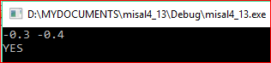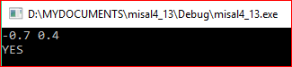

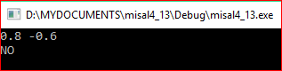

MISAL4.14

#include <stdio.h>

#include <conio.h>

int main()

{

float x,y;

scanf ("%f%f", &x,&y);

if((x\*x+y\*y<=1 && y>=0) || (x\*x+y\*y<=1 && x>=0))

printf ("YES");

else

printf("NO");

getch();

}

